PRACOVNÍ LIST – VYJMENOVANÁ SLOVA „M“
Jméno:…………………………………………………………Datum:…………………………………………
1. Přečti básničku a splň následující úkoly:
Kočky a m_ši A) Doplň a odůvodni pravopis
M_ši, m_ši vždycky kočku sl_ší, B) Vyhledej v básni slovesa
kočky sl_ší zase m_ši. C) K následujícím slovům utvoř protiklady:
Nechoď, m_ško, nechoď bl_ž, - nechoď X ……………………………………………
kočky ch_tí každou m_š. - každou X ……………………………………………
Vyberou ti sp_ž, - blíž X …………………………………………..
když ty ještě sp_š. - spíš X …………………………………………

D) Vymysli co nejvíce slov příbuzných
ke slovu myš:
…………………………………………......................
……………………………………………………………………………………………………………………………...………………………………………………………………………………………………………………………………………………………………………………………………

2. Doplň správně i,í /y,ý . Škrtni slovo, které do řady nepatří. Do prázdného políčka napiš slovo vyjmenované, ke kterému jsou ostatní slova příbuzná.

M_DLÁŘ | OM_TKA | M_ČKA | M_DLINKA
SM_LOVAT SE | PRŮM_SL | M_SLIVNA | VÝM_SL
VYSOKÉ M_TO | M_TINA | M_LENA | VYM_TIT
NEDOM_KAVOST | POZAM_KAT | ODEM_KAT | M_KÁDO
ČOKOLÁDA M_LKA | VELKÁ M_LKA | ZM_LENÁ | NEOM_LNÝ
SM_ČKA | SM_TKO | SM_ČEC | PRŮSM_K
KŘESOM_SL | NEZAM_SL | PŘEM_SL | KRASOM_LA

3. Přiřaď k sobě správné dvojice, písmeno na konci řádku zapiš do tabulky:
1. MYS CVIK NA HRAZDĚ R
2. VÝMYK OBOR BIOLOGIE, ZABÝVAJÍCÍ SE HOUBAMI M
3. MÝVAL SKALNATÝ VÝBĚŽEK PEVNINY DO MOŘE P
4. MYKOLOGIE SMYŠLENÉ VYPRÁVĚNÍ O VZNIKU SVĚTA A
5. MÝTUS ŠELMA S HUSTÝM KOŽICHEM ŽIJÍCÍ U VODY I
1. | 2. | 3. | 4. | 5.

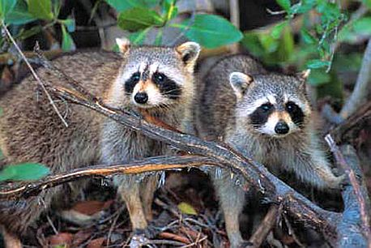
Použité obrázky: http://www.predskolaci.cz/?p=9020#more-9020
http://images.google.com/imgres?q=m%C3%BDval&hl=cs&biw=1366&bih=561&gbv=2&tbm=isch&tbnid=YiNuhA7fej95RM:&imgrefurl=http://zena-in.cz/clanek/nudite-se-nekupujte-si-medvidka-myvala/kategorie/zviratka&docid=3B3icsTwpLtfJM&imgurl=http://zena-in.cz/media/2009/08/24/medove.jpg&w=458&h=306&ei=6yDdTsnpJYzoOdyc3fYO&zoom=1&iact=hc&vpx=635&vpy=251&dur=1545&hovh=183&hovw=275&tx=170&ty=109&sig=118120102813944501880&page=5&tbnh=164&tbnw=231&start=47&ndsp=11&ved=1t:429,r:8,s:47

